1. 首先客户端会从服务器获取一段配置代码，如下：

var option = {

"product": "embed",

"challenge": "91c519d0f48a4dda68edfeec7f8a85a4W2dQ2xo2j2kHD6Sz0W2rUefr4NT1lc2yg7P9D2x0t3X1B8f4C3UV1nO7Jh2bN9KCS8vt2w9z8HYg2EKd2Ty2q3M3R6i2k7F9m2IB4O1l3o1mJ7bn2vsI0u3Gj1w8Ls4aYAM2u6ZaV0QGZ3eE5ihLP5Ac1pR8Xp4Fq",

"ypos": "27",

"apiserver": "http://api.geetest.com/",

"sliceurl": "pictures/gt/fb94a30b/26343581.jpg",

"link": "http://data.geetest.com/redirect?des=lhb.265g.com/2013/",

"imgserver": "http://static.geetest.com/",

"geetestid": "482708a0f54c0bff54c6dafe3629d7bc",

"id": "a91c519d0f48a4dda68edfeec7f8a85a4",

"imgurl": "pictures/gt/fb94a30b.jpg"

};

if (!window.GeeTestOptions) {

window.GeeTestOptions = [option];

} else {

GeeTestOptions = GeeTestOptions.concat(option);

};

参数解析如下：

1.Chanllenge:表示验证的方式(id)

2.Apiserver:服务器地址

3.Sliceurl:拖动小图片，此图片是被打乱的,如下所示:

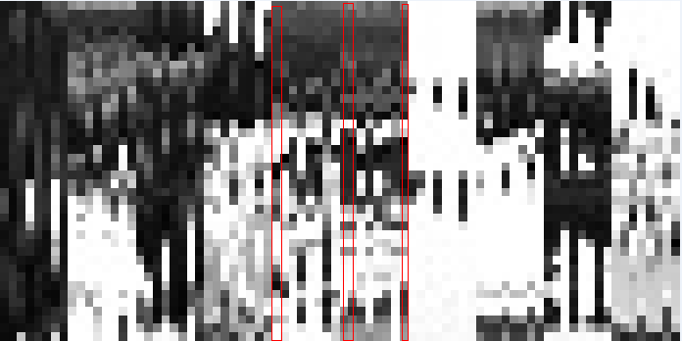

看着很乱，但是根据内部的算法，则会变成如下的显示模样：



具体的显示是根据图片的background-position来做的，这是我截得控制台：

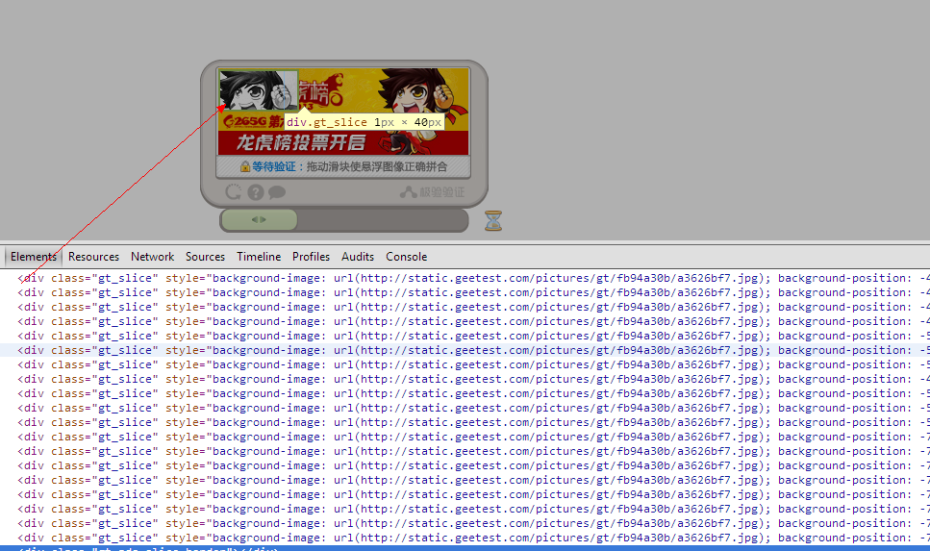

很多的div才显示出这么一张图片

4.Geetestid和id：用于生成js

例如：

<script type="text/javascript" src='http://api.geetest.com/get.php?gt=482708a0f54c0bff54c6dafe3629d7bc' id="a91c519d0f48a4dda68edfeec7f8a85a4_script"></script>-

这个js在完成相关工作后，是会被删除的。

5.Ypos:小图片距离父元素的上边距离,margin-top的意思

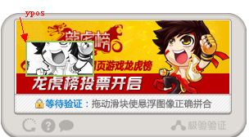

二．具体验证方式如下：

1. 拖动小图
2. 释放鼠标
3. 获取小图距离左侧的位移，比如图中的162
4. 通过算法，利用162获取userresponse,这是传递给后台的一个参数

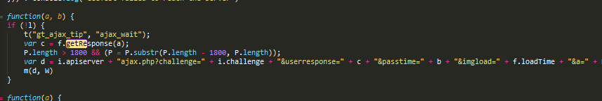

1. 后台验证
2. 验证失败，则重新传递option
3. 重复流程

三．.解决方法

1.将上图的的方法拿出来

2.抽出闭包的全局对象f

3.根据f.getResponse(1)~f.getResponse(260)反复的获取userresponse并且发送，尝试这么多次，肯定会成功的。

4.完成验证.

Ps:可以多试几次，获取特定的几率最大的几个参数值

比如162、70

2